**Technisch Ontwerp**

Webshop NerdyGadgets

|  |  |
| --- | --- |
| Versie: | 1 |
| Datum: | 30-09-2022 |

Algemene informatie

Projectorganisatie

|  |  |  |
| --- | --- | --- |
| **Naam** | **Team** | **Rol:** |
| **Jasper Sluijter** | 4 | Team Lid |
| **Chester Bornhijm** | 4 | Team Lid |
| **Lucas Wurtz** | 4 | Team Leider |
| **Isabelle Penda** | 4 | Team Lid |
| **Walid Tanouyat** | 4 | Team Lid |
| **Akram Bachiri** | 4 | Team Lid |

Versiebeheer

|  |  |  |  |
| --- | --- | --- | --- |
| **Versie** | **Datum** | **Omschrijving** | **Opmerkingen** |
| **1.0** | 30-09-22 | Eerste versie van het project |  |

Distributielijst

|  |  |  |
| --- | --- | --- |
| **Aan** | **Versie** | **Datum** |
| Venessa Bakker | 1 | 30-09-22 |
|  |  |  |

Inhoudsopgave

[1. Inleiding 4](https://euc-word-edit.officeapps.live.com/we/wordeditorframe.aspx?ui=en%2DUS&rs=en%2DUS&wopisrc=https%3A%2F%2Fliveadminwindesheim-my.sharepoint.com%2Fpersonal%2Fs1187630_student_windesheim_nl%2F_vti_bin%2Fwopi.ashx%2Ffiles%2F83380ab1286a413196b311a3cfc5e1d6&wdorigin=OFFICECOM-WEB.START.EDGEWORTH&wdenableroaming=1&mscc=1&wdodb=1&hid=65046AA0-20C1-5000-11A4-6BC49845E961&wdhostclicktime=1664536380221&jsapi=1&jsapiver=v1&newsession=1&corrid=16882fcf-d02d-435c-9db1-90b2f162414d&usid=16882fcf-d02d-435c-9db1-90b2f162414d&sftc=1&cac=1&mtf=1&sfp=1&instantedit=1&wopicomplete=1&wdredirectionreason=Unified_SingleFlush&rct=Medium&ctp=LeastProtected#_Toc57214386)

[1.1. De casus 4](https://euc-word-edit.officeapps.live.com/we/wordeditorframe.aspx?ui=en%2DUS&rs=en%2DUS&wopisrc=https%3A%2F%2Fliveadminwindesheim-my.sharepoint.com%2Fpersonal%2Fs1187630_student_windesheim_nl%2F_vti_bin%2Fwopi.ashx%2Ffiles%2F83380ab1286a413196b311a3cfc5e1d6&wdorigin=OFFICECOM-WEB.START.EDGEWORTH&wdenableroaming=1&mscc=1&wdodb=1&hid=65046AA0-20C1-5000-11A4-6BC49845E961&wdhostclicktime=1664536380221&jsapi=1&jsapiver=v1&newsession=1&corrid=16882fcf-d02d-435c-9db1-90b2f162414d&usid=16882fcf-d02d-435c-9db1-90b2f162414d&sftc=1&cac=1&mtf=1&sfp=1&instantedit=1&wopicomplete=1&wdredirectionreason=Unified_SingleFlush&rct=Medium&ctp=LeastProtected#_Toc57214387)

[1.2. Missie en visie 4](https://euc-word-edit.officeapps.live.com/we/wordeditorframe.aspx?ui=en%2DUS&rs=en%2DUS&wopisrc=https%3A%2F%2Fliveadminwindesheim-my.sharepoint.com%2Fpersonal%2Fs1187630_student_windesheim_nl%2F_vti_bin%2Fwopi.ashx%2Ffiles%2F83380ab1286a413196b311a3cfc5e1d6&wdorigin=OFFICECOM-WEB.START.EDGEWORTH&wdenableroaming=1&mscc=1&wdodb=1&hid=65046AA0-20C1-5000-11A4-6BC49845E961&wdhostclicktime=1664536380221&jsapi=1&jsapiver=v1&newsession=1&corrid=16882fcf-d02d-435c-9db1-90b2f162414d&usid=16882fcf-d02d-435c-9db1-90b2f162414d&sftc=1&cac=1&mtf=1&sfp=1&instantedit=1&wopicomplete=1&wdredirectionreason=Unified_SingleFlush&rct=Medium&ctp=LeastProtected#_Toc57214388)

[1.3. Project 4](https://euc-word-edit.officeapps.live.com/we/wordeditorframe.aspx?ui=en%2DUS&rs=en%2DUS&wopisrc=https%3A%2F%2Fliveadminwindesheim-my.sharepoint.com%2Fpersonal%2Fs1187630_student_windesheim_nl%2F_vti_bin%2Fwopi.ashx%2Ffiles%2F83380ab1286a413196b311a3cfc5e1d6&wdorigin=OFFICECOM-WEB.START.EDGEWORTH&wdenableroaming=1&mscc=1&wdodb=1&hid=65046AA0-20C1-5000-11A4-6BC49845E961&wdhostclicktime=1664536380221&jsapi=1&jsapiver=v1&newsession=1&corrid=16882fcf-d02d-435c-9db1-90b2f162414d&usid=16882fcf-d02d-435c-9db1-90b2f162414d&sftc=1&cac=1&mtf=1&sfp=1&instantedit=1&wopicomplete=1&wdredirectionreason=Unified_SingleFlush&rct=Medium&ctp=LeastProtected#_Toc57214389)

[1.4. Over het document 4](https://euc-word-edit.officeapps.live.com/we/wordeditorframe.aspx?ui=en%2DUS&rs=en%2DUS&wopisrc=https%3A%2F%2Fliveadminwindesheim-my.sharepoint.com%2Fpersonal%2Fs1187630_student_windesheim_nl%2F_vti_bin%2Fwopi.ashx%2Ffiles%2F83380ab1286a413196b311a3cfc5e1d6&wdorigin=OFFICECOM-WEB.START.EDGEWORTH&wdenableroaming=1&mscc=1&wdodb=1&hid=65046AA0-20C1-5000-11A4-6BC49845E961&wdhostclicktime=1664536380221&jsapi=1&jsapiver=v1&newsession=1&corrid=16882fcf-d02d-435c-9db1-90b2f162414d&usid=16882fcf-d02d-435c-9db1-90b2f162414d&sftc=1&cac=1&mtf=1&sfp=1&instantedit=1&wopicomplete=1&wdredirectionreason=Unified_SingleFlush&rct=Medium&ctp=LeastProtected#_Toc57214390)

[2. Huidig ERD 5](https://euc-word-edit.officeapps.live.com/we/wordeditorframe.aspx?ui=en%2DUS&rs=en%2DUS&wopisrc=https%3A%2F%2Fliveadminwindesheim-my.sharepoint.com%2Fpersonal%2Fs1187630_student_windesheim_nl%2F_vti_bin%2Fwopi.ashx%2Ffiles%2F83380ab1286a413196b311a3cfc5e1d6&wdorigin=OFFICECOM-WEB.START.EDGEWORTH&wdenableroaming=1&mscc=1&wdodb=1&hid=65046AA0-20C1-5000-11A4-6BC49845E961&wdhostclicktime=1664536380221&jsapi=1&jsapiver=v1&newsession=1&corrid=16882fcf-d02d-435c-9db1-90b2f162414d&usid=16882fcf-d02d-435c-9db1-90b2f162414d&sftc=1&cac=1&mtf=1&sfp=1&instantedit=1&wopicomplete=1&wdredirectionreason=Unified_SingleFlush&rct=Medium&ctp=LeastProtected#_Toc57214391)

[2.1. Gebruikte tabellen 5](https://euc-word-edit.officeapps.live.com/we/wordeditorframe.aspx?ui=en%2DUS&rs=en%2DUS&wopisrc=https%3A%2F%2Fliveadminwindesheim-my.sharepoint.com%2Fpersonal%2Fs1187630_student_windesheim_nl%2F_vti_bin%2Fwopi.ashx%2Ffiles%2F83380ab1286a413196b311a3cfc5e1d6&wdorigin=OFFICECOM-WEB.START.EDGEWORTH&wdenableroaming=1&mscc=1&wdodb=1&hid=65046AA0-20C1-5000-11A4-6BC49845E961&wdhostclicktime=1664536380221&jsapi=1&jsapiver=v1&newsession=1&corrid=16882fcf-d02d-435c-9db1-90b2f162414d&usid=16882fcf-d02d-435c-9db1-90b2f162414d&sftc=1&cac=1&mtf=1&sfp=1&instantedit=1&wopicomplete=1&wdredirectionreason=Unified_SingleFlush&rct=Medium&ctp=LeastProtected#_Toc57214392)

[3. Aanpassingen aan tabelstructuur 6](https://euc-word-edit.officeapps.live.com/we/wordeditorframe.aspx?ui=en%2DUS&rs=en%2DUS&wopisrc=https%3A%2F%2Fliveadminwindesheim-my.sharepoint.com%2Fpersonal%2Fs1187630_student_windesheim_nl%2F_vti_bin%2Fwopi.ashx%2Ffiles%2F83380ab1286a413196b311a3cfc5e1d6&wdorigin=OFFICECOM-WEB.START.EDGEWORTH&wdenableroaming=1&mscc=1&wdodb=1&hid=65046AA0-20C1-5000-11A4-6BC49845E961&wdhostclicktime=1664536380221&jsapi=1&jsapiver=v1&newsession=1&corrid=16882fcf-d02d-435c-9db1-90b2f162414d&usid=16882fcf-d02d-435c-9db1-90b2f162414d&sftc=1&cac=1&mtf=1&sfp=1&instantedit=1&wopicomplete=1&wdredirectionreason=Unified_SingleFlush&rct=Medium&ctp=LeastProtected#_Toc57214393)

[3.1. Link naar filmpje 6](https://euc-word-edit.officeapps.live.com/we/wordeditorframe.aspx?ui=en%2DUS&rs=en%2DUS&wopisrc=https%3A%2F%2Fliveadminwindesheim-my.sharepoint.com%2Fpersonal%2Fs1187630_student_windesheim_nl%2F_vti_bin%2Fwopi.ashx%2Ffiles%2F83380ab1286a413196b311a3cfc5e1d6&wdorigin=OFFICECOM-WEB.START.EDGEWORTH&wdenableroaming=1&mscc=1&wdodb=1&hid=65046AA0-20C1-5000-11A4-6BC49845E961&wdhostclicktime=1664536380221&jsapi=1&jsapiver=v1&newsession=1&corrid=16882fcf-d02d-435c-9db1-90b2f162414d&usid=16882fcf-d02d-435c-9db1-90b2f162414d&sftc=1&cac=1&mtf=1&sfp=1&instantedit=1&wopicomplete=1&wdredirectionreason=Unified_SingleFlush&rct=Medium&ctp=LeastProtected#_Toc57214394)

[3.2. Afbeeldingen producten 7](https://euc-word-edit.officeapps.live.com/we/wordeditorframe.aspx?ui=en%2DUS&rs=en%2DUS&wopisrc=https%3A%2F%2Fliveadminwindesheim-my.sharepoint.com%2Fpersonal%2Fs1187630_student_windesheim_nl%2F_vti_bin%2Fwopi.ashx%2Ffiles%2F83380ab1286a413196b311a3cfc5e1d6&wdorigin=OFFICECOM-WEB.START.EDGEWORTH&wdenableroaming=1&mscc=1&wdodb=1&hid=65046AA0-20C1-5000-11A4-6BC49845E961&wdhostclicktime=1664536380221&jsapi=1&jsapiver=v1&newsession=1&corrid=16882fcf-d02d-435c-9db1-90b2f162414d&usid=16882fcf-d02d-435c-9db1-90b2f162414d&sftc=1&cac=1&mtf=1&sfp=1&instantedit=1&wopicomplete=1&wdredirectionreason=Unified_SingleFlush&rct=Medium&ctp=LeastProtected#_Toc57214395)

[3.3. Afbeeldingen categorieën 8](https://euc-word-edit.officeapps.live.com/we/wordeditorframe.aspx?ui=en%2DUS&rs=en%2DUS&wopisrc=https%3A%2F%2Fliveadminwindesheim-my.sharepoint.com%2Fpersonal%2Fs1187630_student_windesheim_nl%2F_vti_bin%2Fwopi.ashx%2Ffiles%2F83380ab1286a413196b311a3cfc5e1d6&wdorigin=OFFICECOM-WEB.START.EDGEWORTH&wdenableroaming=1&mscc=1&wdodb=1&hid=65046AA0-20C1-5000-11A4-6BC49845E961&wdhostclicktime=1664536380221&jsapi=1&jsapiver=v1&newsession=1&corrid=16882fcf-d02d-435c-9db1-90b2f162414d&usid=16882fcf-d02d-435c-9db1-90b2f162414d&sftc=1&cac=1&mtf=1&sfp=1&instantedit=1&wopicomplete=1&wdredirectionreason=Unified_SingleFlush&rct=Medium&ctp=LeastProtected#_Toc57214396)

[3.4. Auto-Increment 9](https://euc-word-edit.officeapps.live.com/we/wordeditorframe.aspx?ui=en%2DUS&rs=en%2DUS&wopisrc=https%3A%2F%2Fliveadminwindesheim-my.sharepoint.com%2Fpersonal%2Fs1187630_student_windesheim_nl%2F_vti_bin%2Fwopi.ashx%2Ffiles%2F83380ab1286a413196b311a3cfc5e1d6&wdorigin=OFFICECOM-WEB.START.EDGEWORTH&wdenableroaming=1&mscc=1&wdodb=1&hid=65046AA0-20C1-5000-11A4-6BC49845E961&wdhostclicktime=1664536380221&jsapi=1&jsapiver=v1&newsession=1&corrid=16882fcf-d02d-435c-9db1-90b2f162414d&usid=16882fcf-d02d-435c-9db1-90b2f162414d&sftc=1&cac=1&mtf=1&sfp=1&instantedit=1&wopicomplete=1&wdredirectionreason=Unified_SingleFlush&rct=Medium&ctp=LeastProtected#_Toc57214397)

[4. Performance 10](https://euc-word-edit.officeapps.live.com/we/wordeditorframe.aspx?ui=en%2DUS&rs=en%2DUS&wopisrc=https%3A%2F%2Fliveadminwindesheim-my.sharepoint.com%2Fpersonal%2Fs1187630_student_windesheim_nl%2F_vti_bin%2Fwopi.ashx%2Ffiles%2F83380ab1286a413196b311a3cfc5e1d6&wdorigin=OFFICECOM-WEB.START.EDGEWORTH&wdenableroaming=1&mscc=1&wdodb=1&hid=65046AA0-20C1-5000-11A4-6BC49845E961&wdhostclicktime=1664536380221&jsapi=1&jsapiver=v1&newsession=1&corrid=16882fcf-d02d-435c-9db1-90b2f162414d&usid=16882fcf-d02d-435c-9db1-90b2f162414d&sftc=1&cac=1&mtf=1&sfp=1&instantedit=1&wopicomplete=1&wdredirectionreason=Unified_SingleFlush&rct=Medium&ctp=LeastProtected#_Toc57214398)

[5. Autorisatie 10](https://euc-word-edit.officeapps.live.com/we/wordeditorframe.aspx?ui=en%2DUS&rs=en%2DUS&wopisrc=https%3A%2F%2Fliveadminwindesheim-my.sharepoint.com%2Fpersonal%2Fs1187630_student_windesheim_nl%2F_vti_bin%2Fwopi.ashx%2Ffiles%2F83380ab1286a413196b311a3cfc5e1d6&wdorigin=OFFICECOM-WEB.START.EDGEWORTH&wdenableroaming=1&mscc=1&wdodb=1&hid=65046AA0-20C1-5000-11A4-6BC49845E961&wdhostclicktime=1664536380221&jsapi=1&jsapiver=v1&newsession=1&corrid=16882fcf-d02d-435c-9db1-90b2f162414d&usid=16882fcf-d02d-435c-9db1-90b2f162414d&sftc=1&cac=1&mtf=1&sfp=1&instantedit=1&wopicomplete=1&wdredirectionreason=Unified_SingleFlush&rct=Medium&ctp=LeastProtected#_Toc57214399)

[5.1. Gebruikers, rollen en privileges 10](https://euc-word-edit.officeapps.live.com/we/wordeditorframe.aspx?ui=en%2DUS&rs=en%2DUS&wopisrc=https%3A%2F%2Fliveadminwindesheim-my.sharepoint.com%2Fpersonal%2Fs1187630_student_windesheim_nl%2F_vti_bin%2Fwopi.ashx%2Ffiles%2F83380ab1286a413196b311a3cfc5e1d6&wdorigin=OFFICECOM-WEB.START.EDGEWORTH&wdenableroaming=1&mscc=1&wdodb=1&hid=65046AA0-20C1-5000-11A4-6BC49845E961&wdhostclicktime=1664536380221&jsapi=1&jsapiver=v1&newsession=1&corrid=16882fcf-d02d-435c-9db1-90b2f162414d&usid=16882fcf-d02d-435c-9db1-90b2f162414d&sftc=1&cac=1&mtf=1&sfp=1&instantedit=1&wopicomplete=1&wdredirectionreason=Unified_SingleFlush&rct=Medium&ctp=LeastProtected#_Toc57214400)

[5.2. Views 10](https://euc-word-edit.officeapps.live.com/we/wordeditorframe.aspx?ui=en%2DUS&rs=en%2DUS&wopisrc=https%3A%2F%2Fliveadminwindesheim-my.sharepoint.com%2Fpersonal%2Fs1187630_student_windesheim_nl%2F_vti_bin%2Fwopi.ashx%2Ffiles%2F83380ab1286a413196b311a3cfc5e1d6&wdorigin=OFFICECOM-WEB.START.EDGEWORTH&wdenableroaming=1&mscc=1&wdodb=1&hid=65046AA0-20C1-5000-11A4-6BC49845E961&wdhostclicktime=1664536380221&jsapi=1&jsapiver=v1&newsession=1&corrid=16882fcf-d02d-435c-9db1-90b2f162414d&usid=16882fcf-d02d-435c-9db1-90b2f162414d&sftc=1&cac=1&mtf=1&sfp=1&instantedit=1&wopicomplete=1&wdredirectionreason=Unified_SingleFlush&rct=Medium&ctp=LeastProtected#_Toc57214401)

[6. Regels in de database 10](https://euc-word-edit.officeapps.live.com/we/wordeditorframe.aspx?ui=en%2DUS&rs=en%2DUS&wopisrc=https%3A%2F%2Fliveadminwindesheim-my.sharepoint.com%2Fpersonal%2Fs1187630_student_windesheim_nl%2F_vti_bin%2Fwopi.ashx%2Ffiles%2F83380ab1286a413196b311a3cfc5e1d6&wdorigin=OFFICECOM-WEB.START.EDGEWORTH&wdenableroaming=1&mscc=1&wdodb=1&hid=65046AA0-20C1-5000-11A4-6BC49845E961&wdhostclicktime=1664536380221&jsapi=1&jsapiver=v1&newsession=1&corrid=16882fcf-d02d-435c-9db1-90b2f162414d&usid=16882fcf-d02d-435c-9db1-90b2f162414d&sftc=1&cac=1&mtf=1&sfp=1&instantedit=1&wopicomplete=1&wdredirectionreason=Unified_SingleFlush&rct=Medium&ctp=LeastProtected#_Toc57214402)

[6.1. Gedragsregels 10](https://euc-word-edit.officeapps.live.com/we/wordeditorframe.aspx?ui=en%2DUS&rs=en%2DUS&wopisrc=https%3A%2F%2Fliveadminwindesheim-my.sharepoint.com%2Fpersonal%2Fs1187630_student_windesheim_nl%2F_vti_bin%2Fwopi.ashx%2Ffiles%2F83380ab1286a413196b311a3cfc5e1d6&wdorigin=OFFICECOM-WEB.START.EDGEWORTH&wdenableroaming=1&mscc=1&wdodb=1&hid=65046AA0-20C1-5000-11A4-6BC49845E961&wdhostclicktime=1664536380221&jsapi=1&jsapiver=v1&newsession=1&corrid=16882fcf-d02d-435c-9db1-90b2f162414d&usid=16882fcf-d02d-435c-9db1-90b2f162414d&sftc=1&cac=1&mtf=1&sfp=1&instantedit=1&wopicomplete=1&wdredirectionreason=Unified_SingleFlush&rct=Medium&ctp=LeastProtected#_Toc57214403)

[6.2. Procedures en functies 10](https://euc-word-edit.officeapps.live.com/we/wordeditorframe.aspx?ui=en%2DUS&rs=en%2DUS&wopisrc=https%3A%2F%2Fliveadminwindesheim-my.sharepoint.com%2Fpersonal%2Fs1187630_student_windesheim_nl%2F_vti_bin%2Fwopi.ashx%2Ffiles%2F83380ab1286a413196b311a3cfc5e1d6&wdorigin=OFFICECOM-WEB.START.EDGEWORTH&wdenableroaming=1&mscc=1&wdodb=1&hid=65046AA0-20C1-5000-11A4-6BC49845E961&wdhostclicktime=1664536380221&jsapi=1&jsapiver=v1&newsession=1&corrid=16882fcf-d02d-435c-9db1-90b2f162414d&usid=16882fcf-d02d-435c-9db1-90b2f162414d&sftc=1&cac=1&mtf=1&sfp=1&instantedit=1&wopicomplete=1&wdredirectionreason=Unified_SingleFlush&rct=Medium&ctp=LeastProtected#_Toc57214404)

[6.3. Triggers 10](https://euc-word-edit.officeapps.live.com/we/wordeditorframe.aspx?ui=en%2DUS&rs=en%2DUS&wopisrc=https%3A%2F%2Fliveadminwindesheim-my.sharepoint.com%2Fpersonal%2Fs1187630_student_windesheim_nl%2F_vti_bin%2Fwopi.ashx%2Ffiles%2F83380ab1286a413196b311a3cfc5e1d6&wdorigin=OFFICECOM-WEB.START.EDGEWORTH&wdenableroaming=1&mscc=1&wdodb=1&hid=65046AA0-20C1-5000-11A4-6BC49845E961&wdhostclicktime=1664536380221&jsapi=1&jsapiver=v1&newsession=1&corrid=16882fcf-d02d-435c-9db1-90b2f162414d&usid=16882fcf-d02d-435c-9db1-90b2f162414d&sftc=1&cac=1&mtf=1&sfp=1&instantedit=1&wopicomplete=1&wdredirectionreason=Unified_SingleFlush&rct=Medium&ctp=LeastProtected#_Toc57214405)

[7. Storage engines 11](https://euc-word-edit.officeapps.live.com/we/wordeditorframe.aspx?ui=en%2DUS&rs=en%2DUS&wopisrc=https%3A%2F%2Fliveadminwindesheim-my.sharepoint.com%2Fpersonal%2Fs1187630_student_windesheim_nl%2F_vti_bin%2Fwopi.ashx%2Ffiles%2F83380ab1286a413196b311a3cfc5e1d6&wdorigin=OFFICECOM-WEB.START.EDGEWORTH&wdenableroaming=1&mscc=1&wdodb=1&hid=65046AA0-20C1-5000-11A4-6BC49845E961&wdhostclicktime=1664536380221&jsapi=1&jsapiver=v1&newsession=1&corrid=16882fcf-d02d-435c-9db1-90b2f162414d&usid=16882fcf-d02d-435c-9db1-90b2f162414d&sftc=1&cac=1&mtf=1&sfp=1&instantedit=1&wopicomplete=1&wdredirectionreason=Unified_SingleFlush&rct=Medium&ctp=LeastProtected#_Toc57214406)

[8. Transacties 11](https://euc-word-edit.officeapps.live.com/we/wordeditorframe.aspx?ui=en%2DUS&rs=en%2DUS&wopisrc=https%3A%2F%2Fliveadminwindesheim-my.sharepoint.com%2Fpersonal%2Fs1187630_student_windesheim_nl%2F_vti_bin%2Fwopi.ashx%2Ffiles%2F83380ab1286a413196b311a3cfc5e1d6&wdorigin=OFFICECOM-WEB.START.EDGEWORTH&wdenableroaming=1&mscc=1&wdodb=1&hid=65046AA0-20C1-5000-11A4-6BC49845E961&wdhostclicktime=1664536380221&jsapi=1&jsapiver=v1&newsession=1&corrid=16882fcf-d02d-435c-9db1-90b2f162414d&usid=16882fcf-d02d-435c-9db1-90b2f162414d&sftc=1&cac=1&mtf=1&sfp=1&instantedit=1&wopicomplete=1&wdredirectionreason=Unified_SingleFlush&rct=Medium&ctp=LeastProtected#_Toc57214407)

# 1. Inleiding

## 1.1. De casus

NerdyGadgets is een importeur en groothandel die producten levert aan verschillende warenhuizen en supermarkten in de Verenigde Staten. Ook levert NerdyGadgets producten aan weer andere groothandels. Incidenteel verkoopt NerdyGadgets producten rechtstreeks aan consumenten. NerdyGadgets werkt met een groot netwerk aan vertegenwoordigers die het land doortrekken om hun producten in de markt te krijgen. NerdyGadgets heeft ambities om hun activiteiten ook in Europa op te starten vanuit een nieuw hoofdkantoor in Amsterdam, maar de aandeelhouders hebben de opstart steeds tegengehouden omdat ze het een te groot risico vinden om investeringen te doen terwijl belangrijke klanten zijn omgevallen door de hevige concurrentie van online aanbieders.

## 1.2. Missie en visie

“Wij zijn NerdyGadgets. We zijn trots op onze producten en geloven in kwaliteit. In ieder huis vindt een product van NerdyGadgets zijn thuis. Ondanks onze grootte zien klanten ons als kleinschalig en betrokken. Persoonlijk klantcontact staat bij ons hoog in het vaandel.”

## 1.3. Project

Wij als groep hebben besloten ons bezig te houden met het maken van een prototype voor de website. Ook gaan we ons bezig houden om de conversie te verhogen van de website. NerdyGadgets heeft op het moment al een website maar deze heeft een conversie van 0.5%. De vraag was om dit te verhogen tot (op zijn minst) 2%. Daarom zijn wij aangesteld om een nieuwe website te ontwerpen en realiseren.

## 1.4. Over het document

Dit is het Technisch Ontwerp. Hierin wordt de database en de aanpassingen aan de database besproken.

# 2. Huidig ERD

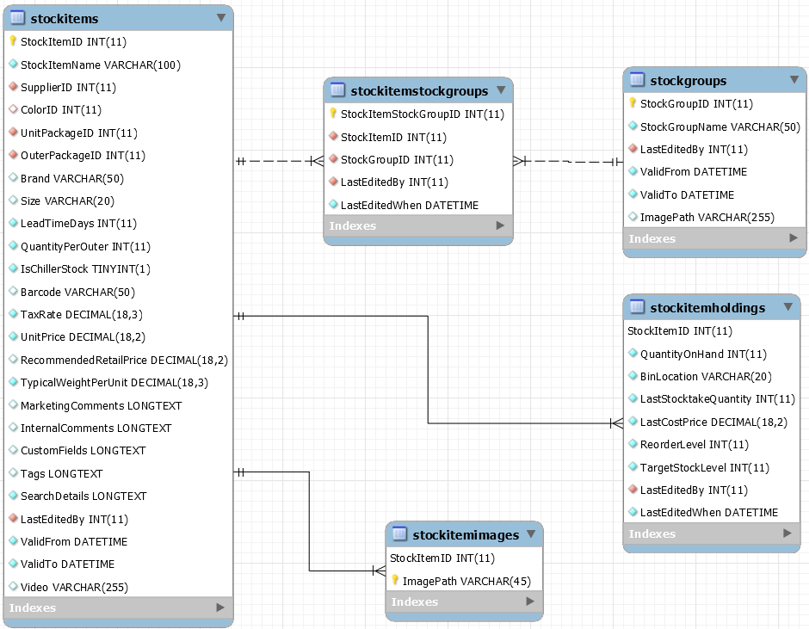

In dit document wordt beschreven welke tabellen uit de actuele database gebruikt worden voor de huidige website van NerdyGadgets.

## 2.1. Gebruikte tabellen

Stockitems zijn de producten.

In de tabel stockitemholdings staat hoeveel voorraad er nog is (QuantityOnHand).

In de tabel stockgroups staan alle categorieën waarin producten kunnen zitten.

In de tabel stockitemstockgroups staan de koppelingen tussen producten en categorieën. Eén product kan in een of meerdere categorieën zitten.

# 3. Aanpassingen aan tabelstructuur

De originele database voldeed niet voor de webshop. Daarom hebben we de volgende aanpassingen gedaan.

## 3.1. Link naar filmpje

**Waarom de huidige tabelstructuur niet voldoet**

Voor onze user story bekijken producten moet het mogelijk zijn dat er voor een product een video laat spelen. Deze informatie was niet beschikbaar in de database.

**Nieuwe situatie**

In de ‘stockitems’ tabel wordt de niet verplichte kolom Video geplaatst, dit is een VARCHAR met een maximum van 255 karakters.

|  |  |
| --- | --- |
|  |  |
|  |  |

**Oude situatie** **Nieuwe situatie**

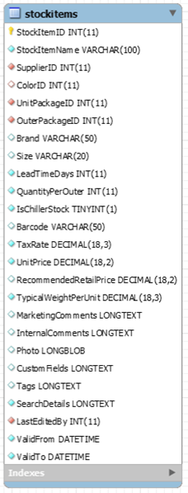 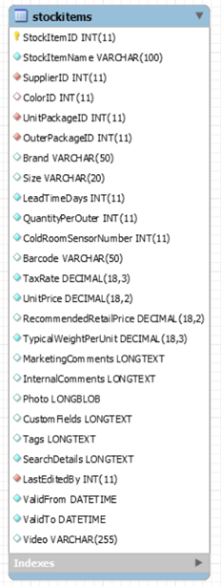

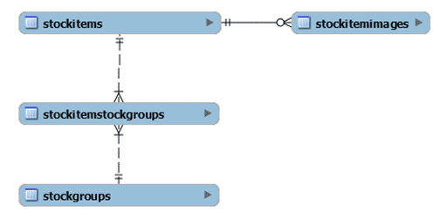

## 3.2. Afbeeldingen producten

**Waarom de huidige tabelstructuur niet voldoet**

Er kan per product maar één foto toegevoegd worden. Voor de User story Bekijken producten moeten we echter meerdere afbeeldingen laten zien.

**Nieuwe situatie**

Er wordt een tabel ‘stockitemimages’ toevoegd en daarin twee primaire sleutels, StockItemID VARCHAR ImagePath. Beide variabelen zijn verplicht. De verbinding tussen de tabellen is een primary key waarin er nul of meerdere plaatjes per artikel kunnen zijn.

De kolom Photo wordt uit de tabel ‘stockitems’ verwijderd.

**Oude situatie** **Nieuwe situatie**

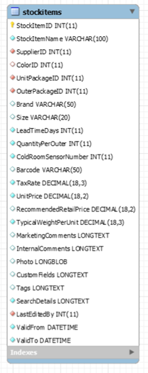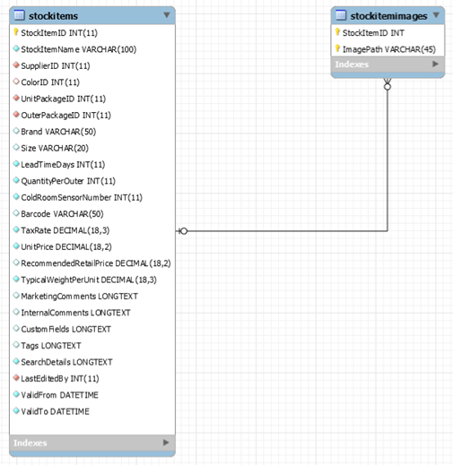

## 3.3. Afbeeldingen categorieën

**Waarom de huidige tabelstructuur niet voldoet**

Voor onze User stories Bladeren door producten en Bekijken producten wordt de afbeelding van de categorie gebruikt. Doordat deze nog niet beschikbaar is kunnen deze requirements niet opgeleverd worden.

**Nieuwe situatie**

Voor de afbeeldingen van de categorieën voegen we een kolom toe in de ‘stockgroups’ tabel. Deze kolom is van het type VARCHAR en is niet verplicht.

**Oude situatie** **Nieuwe situatie**

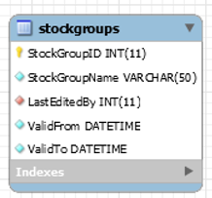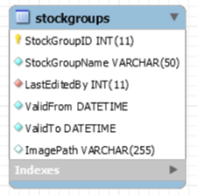

## 3.4. Auto-Increment

In de tabellen people, customers, orders, orderlines wordt geen gebruik gemaakt van Auto-Increment (afgekort naar AI). Bij nieuwe records zonder AI moet er een primary_key aangegeven worden. Om dit goed te implementeren moeten er bij elke INSERT eerst een query uitgevoerd worden om de nieuwe primary_key vast te kunnen stellen. Wanneer er gebruikt wordt van AI hoeft dit niet, dan doet SQL dit voor je.

ALTER TABLE `people`

CHANGE COLUMN `PersonID` `PersonID` INT(11) NOT NULL AUTO_INCREMENT ;

LOCK TABLES `customers` WRITE;

ALTER TABLE `customers`

CHANGE COLUMN `CustomerID` `CustomerID` INT(11) NOT NULL AUTO_INCREMENT ;

LOCK TABLES `orders` WRITE;

ALTER TABLE `orders`

CHANGE COLUMN `OrderID` `OrderID` INT(11) NOT NULL AUTO_INCREMENT ;

SET max_statement_time=0;

LOCK TABLES `orderlines` WRITE;

ALTER TABLE `orderlines`

CHANGE COLUMN `OrderLineID` `OrderLineID` INT(11) NOT NULL AUTO_INCREMENT;

# 4. Performance

Om het zoekresultaat sneller te kunnen tonen (requirement 2), wordt de database geoptimaliseerd. Gekeken wordt naar een geschikte engine voor het zoeken, een index voor de tabel en een geavanceerde manier van scannen.

Om Fulltext-search mogelijk te maken dient de tabel Stockitems de storage engine InnoDB te gebruiken.

De tabel Stockitems dient uitgebreid te worden met een fulltext-index om fulltext-search mogelijk te maken.

CREATE FULLTEXT INDEX zoekartikel ON stockitems(stockitemname, searchdetails, marketingcomments);

Fulltext-search is een geavanceerde manier om te zoeken. Fulltext-search vindt snel alle instanties van een woord (zoekopdracht) in een tabel, zonder alle regels te hoeven scannen of te weten in welke specifieke kolom het woord is opgeslagen. Fulltext-search maakt MATCH… AGAINST… mogelijk, zodat een query als volgt opgebouwd kan worden:

SELECT stockitemid, stockitemname, searchdetails, marketingcomments, MATCH(stockitemname, searchdetails, marketingcomments) AGAINST ('usb green' in boolean mode) as score   
FROM stockitems   
ORDER BY score DESC;

****Logisch model****

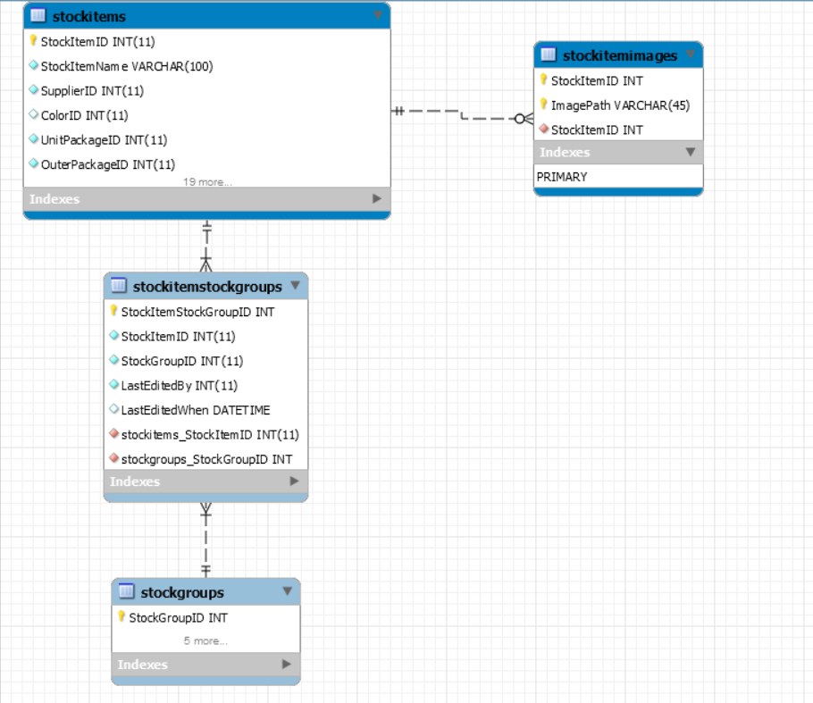

# 5. Autorisatie

## 5.1. Gebruikers, rollen en privileges

*Beschrijf hier hoe je het autorisatiesysteem hebt aangepast. Geef aan welke gebruikers, rollen en privileges zijn toegevoegd en de reden hiervoor. De reden kan zijn dat het gaat om een geïmplementeerde maatregel vanuit de securityscan. Voorzie de beschrijving met de CREATE en/of GRANT-statements*

## 5.2. Views

Beschrijf hier welke views zijn aangemaakt. *Geef de reden om de view aan te maken en het CREATE-statement. De reden kan zijn dat het gaat om een geïmplementeerde maatregel vanuit de securityscan.*

# 6. Regels in de database

## 6.1. Gedragsregels

*Beschrijf hier welke gedragsregels (CHECK of CONSTRAINT) zijn toegevoegd. Geef de reden om de gedragsregel aan te maken en het CREATE-statement. De reden kan zijn dat het gaat om een geïmplementeerde maatregel vanuit de securityscan.*

## 6.2. Procedures en functies

*Beschrijf hier welke procedures en functies zijn toegevoegd. Geef de reden om de procedure/functie aan te maken en het CREATE-statement. De reden kan zijn dat het gaat om een geïmplementeerde maatregel vanuit de securityscan.*

## 6.3. Triggers

*Beschrijf hier welke triggers zijn toegevoegd. Geef de reden om de trigger aan te maken en het CREATE-statement. De reden kan zijn dat het gaat om een geïmplementeerde maatregel vanuit de securityscan.*

**Tabel 1: Geïmplementeerde trigger**

|  |
| --- |
| Er wordt een trigger toegevoegd voor het veld EmailAddress van de tabel People. Dit wordt gedaan om te voorkomen dat een ongeldig emailadres wordt ingevoerd.    Een emailadres moet voldoen aan het volgende format:  [één of meerdere letters of cijfers]@[één of meerdere letters of cijfers]. [één of meerdere letters of cijfers] |
| *DELIMITER //*  *CREATE TRIGGER correcte_email*  *BEFORE INSERT ON people*  *FOR EACH ROW*  *BEGIN*  *IF NEW.EmailAddress NOT LIKE '*[*_%@_%.__*](mailto:_%@_%.__)*%' THEN*  *SIGNAL SQLSTATE '45000' SET MESSAGE_TEXT = 'Email field is not valid';*  *END IF;*  *END;*  *//*  *DELIMITER ;* |

# 7. Storage engines

*Beschrijf hier welke tabellen zijn voorzien van nieuwe storage engines. Geef de reden (het beoogde effect) om de storage engine te wijzigen.*

# 8. Transacties

*Beschrijf hier wanneer je gebruik maakt van een transactie en met welke reden*